1) Una torre inclinada 10º respecto de la vertical, está sujeta por un cable desde un punto P a 15 metros de la base de la torre. Si el ángulo de elevación del cable es de 25º, calcula la longitud del cable y la altura de la torre.
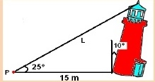

2) Una persona observa un avión y un barco desde la cúpula de un faro, tal como muestra la figura.¿Cuál es la distancia que hay del barco al avión y del barco al observador?
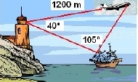

3) Un hombre mide un ángulo de elevación de una torre desde un punto situado a 100 metros de ella. Si el ángulo medido es de 20º y la torre forma un ángulo de 68º con el suelo, determina su altura AB.
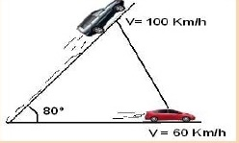

5) Un árbol es observado desde dos puntos opuestos separados 250 metros con ángulos de elevación de 30º y 25º. ¿Cuál es la altura del árbol y a qué distancia está de la cúspide de cada punto de observación?
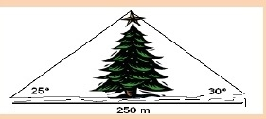

6) Mariana observa un castillo desde su casa bajo un ángulo de 70º. Luego de unos minutos sale a dar un paseo y estando a 50 metros de su casa, observa el mismo castillo bajo un ángulo de 85º. ¿A qué distancia de ella y de su casa, se encuentra dicho castillo?
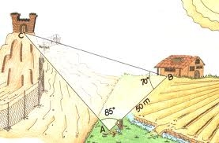

7)Desde la puerta de una casa, A, se ve el cine B, que está a 120 m, y el quiosco C, que está a 85m,bajo un ángulo ACB= 40º ¿Qué distancia hay entre el cine y el quiosco? (Hacer un dibujo previo que explique la situación)

8) 4. Dos barcos salen simultáneamente de un puerto con rumbos que forman un ángulo de 82º. El primero navega a 18 millas por hora, y el segundo a 25 millas por hora. Si mantienen inalterados los rumbos, ¿cuánto distarán entre sí al cabo de 3 horas?

9)Un globo aerostático está sujeto al suelo mediante dos cables de acero, en dos puntos que distan 60 m. El cable más corto mide 80 m y el ángulo que forma el otro cable con el suelo es de 37º. Hallar la altura del globo y la longitud del cable más extenso.

